# 实验二　晶体管共射极单管放大器

**一、实验目的**

　　1、 学会放大器静态工作点的调试方法，分析静态工作点对放大器性能的影响。

　　2、 掌握放大器电压放大倍数、输入电阻、输出电阻及最大不失真输出电压的测试方法。

3、 熟悉常用电子仪器及模拟电路实验设备的使用。

**二、实验原理**

图2－1为电阻分压式工作点稳定单管放大器实验电路图。它的偏置电路采用RB1和RB2组成的分压电路，并在发射极中接有电阻RE，以稳定放大器的静态工作点。当在放大器的输入端加入输入信号ui后，在放大器的输出端便可得到一个与ui相位相反，幅值被放大了的输出信号u0，从而实现了电压放大。

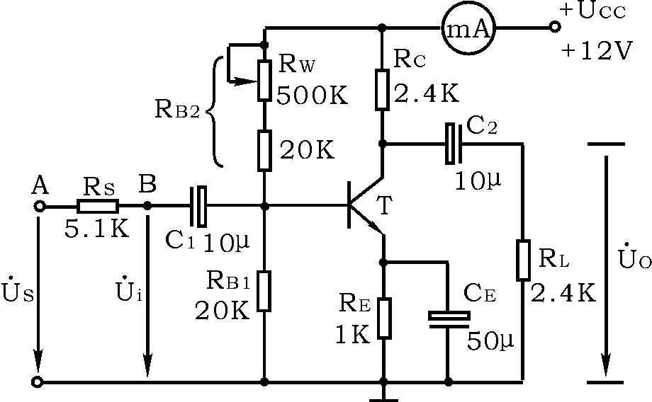

图2－1 共射极单管放大器实验电路

　　在图2－1电路中，当流过偏置电阻RB1和RB2 的电流远大于晶体管T 的

基极电流IB时（一般5～10倍），则它的静态工作点可用下式估算





UCE＝UCC－IC（RC＋RE）

　　电压放大倍数



输入电阻

　Ri＝RB1 // RB2 // rbe

输出电阻

RO≈RC

　　由于电子器件性能的分散性比较大，因此在设计和制作晶体管放大电路时，离不开测量和调试技术。在设计前应测量所用元器件的参数，为电路设计提供必要的依据，在完成设计和装配以后，还必须测量和调试放大器的静态工作点和各项性能指标。一个优质放大器，必定是理论设计与实验调整相结合的产物。因此，除了学习放大器的理论知识和设计方法外，还必须掌握必要的测量和调试技术。

　　放大器的测量和调试一般包括：放大器静态工作点的测量与调试，消除干扰与自激振荡及放大器各项动态参数的测量与调试等。

　　1、 放大器静态工作点的测量与调试

　　1)　静态工作点的测量

　　测量放大器的静态工作点，应在输入信号ui＝0的情况下进行， 即将放大器输入端与地端短接，然后选用量程合适的直流毫安表和直流电压表，分别测量晶体管的集电极电流IC以及各电极对地的电位UB、UC和UE。一般实验中，为了避免断开集电极，所以采用测量电压UE或UC，然后算出IC的方法，例如，只要测出UE，即可用

算出IC（也可根据，由UC确定IC），

同时也能算出UBE＝UB－UE，UCE＝UC－UE。

为了减小误差，提高测量精度，应选用内阻较高的直流电压表。

　　2)　静态工作点的调试

放大器静态工作点的调试是指对管子集电极电流IC（或UCE）的调整与测试。

静态工作点是否合适，对放大器的性能和输出波形都有很大影响。如工作点

偏高，放大器在加入交流信号以后易产生饱和失真，此时uO的负半周将被削底，如图2－2(a)所示；如工作点偏低则易产生截止失真，即uO的正半周被缩顶（一般截止失真不如饱和失真明显），如图2－2(b)所示。这些情况都不符合不失真放大的要求。所以在选定工作点以后还必须进行动态调试，即在放大器的输入端加入一定的输入电压ui，检查输出电压uO的大小和波形是否满足要求。如不满足，则应调节静态工作点的位置。

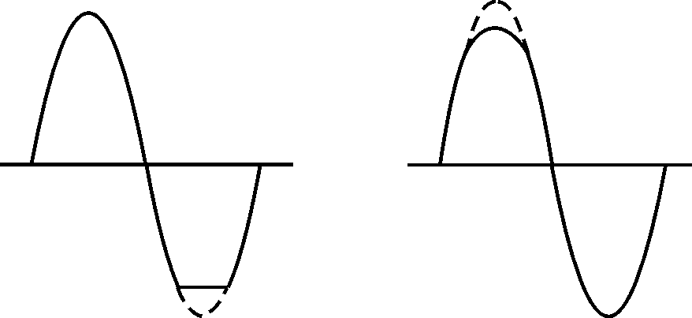

(a) (b)

图2－2 静态工作点对uO波形失真的影响

改变电路参数UCC、RC、RB（RB1、RB2）都会引起静态工作点的变化，如图2－3所示。但通常多采用调节偏置电阻RB2的方法来改变静态工作点，如减小RB2，则可使静态工作点提高等。

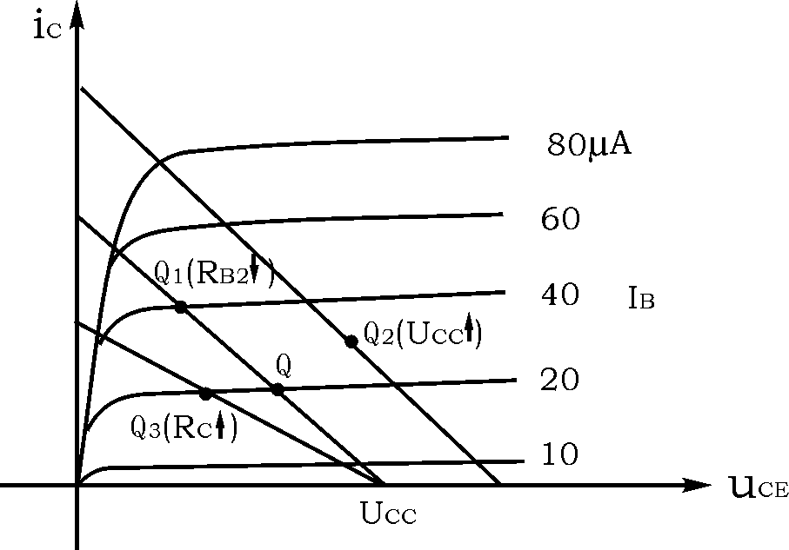

图2－3 电路参数对静态工作点的影响

　　最后还要说明的是，上面所说的工作点“偏高”或“偏低”不是绝对的，应该是相对信号的幅度而言，如输入信号幅度很小，即使工作点较高或较低也不一定会出现失真。所以确切地说，产生波形失真是信号幅度与静态工作点设置配合

不当所致。如需满足较大信号幅度的要求，静态工作点最好尽量靠近交流负载线的中点。

　　2、放大器动态指标测试

　　放大器动态指标包括电压放大倍数、输入电阻、输出电阻、最大不失真输出电压（动态范围）和通频带等。

　　1)　电压放大倍数AV的测量

　　调整放大器到合适的静态工作点，然后加入输入电压ui，在输出电压uO不失真的情况下，用交流毫伏表测出ui和uo的有效值Ui和UO，则



　　2)　输入电阻Ri的测量

　　为了测量放大器的输入电阻，按图2－4 电路在被测放大器的输入端与信号源之间串入一已知电阻R，在放大器正常工作的情况下， 用交流毫伏表测出US和Ui，则根据输入电阻的定义可得



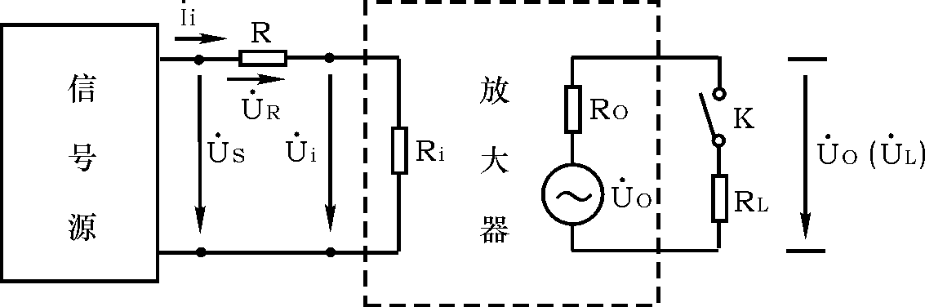

图2－4 输入、输出电阻测量电路

　　测量时应注意下列几点:

　　① 由于电阻R两端没有电路公共接地点，所以测量R两端电压 UR时必须分别测出US和Ui，然后按UR＝US－Ui求出UR值。

　　② 电阻R的值不宜取得过大或过小，以免产生较大的测量误差，通常取R与Ri为同一数量级为好，本实验可取R＝1～2KΩ。

　　3)　输出电阻R0的测量

　　按图2-4电路，在放大器正常工作条件下，测出输出端不接负载 RL的输出电压UO和接入负载后的输出电压UL，根据



即可求出



　　在测试中应注意，必须保持RL接入前后输入信号的大小不变。

**三、实验设备与器件**

　　1、＋12V直流电源　　　　　　　 2、函数信号发生器

　　3、双踪示波器　　　　　　　　　 4、交流毫伏表

5、直流电压表 6、直流毫安表

　　7、频率计　　　　 　　　　　 8、万用电表

　　9、晶体三极管3DG6×1(β＝50～100)

电阻器、电容器若干

**四、实验内容**

　　实验电路如图2－1所示。各电子仪器可按实验一中图1－1所示方式连接，为防止干扰，各仪器的公共端必须连在一起，同时信号源、交流毫伏表和示波器的引线应采用专用电缆线或屏蔽线，如使用屏蔽线，则屏蔽线的外包金属网应接在公共接地端上。

　　1、调试静态工作点

　　接通直流电源前，先将RW调至最大， 函数信号发生器输出旋钮旋至零。接通＋12V电源、调节RW，使IC＝2.0mA（即UE＝2.0V）， 用直流电压表测量UB、UE、UC及用万用电表测量RB2值。记入表2－1。

表2-1 IC＝2mA

|  |  |  |  |  |  |  |
| --- | --- | --- | --- | --- | --- | --- |
| 测 量 值 | | | | 计 算 值 | | |
| UB（V） | UE（V） | UC（V） | RB2（KΩ） | UBE（V） | UCE（V） | IC（mA） |
|  |  |  |  |  |  |  |

　　2、测量电压放大倍数

　　在放大器输入端加入频率为1KHz的正弦信号uS，调节函数信号发生器的输出旋钮使放大器输入电压Ui10mV，同时用示波器观察放大器输出电压uO波形，在波形不失真的条件下用交流毫伏表测量下述三种情况下的UO值，并用双踪示波器观察uO和ui的相位关系，记入表2－2。

表2－2 Ic＝2.0mA Ui＝ mV

|  |  |  |  |  |
| --- | --- | --- | --- | --- |
| RC（KΩ） | RL(KΩ) | Uo(V) | AV | 观察记录一组uO和u1波形 |
| 2.4 | ∞ |  |  | 22222222 |
| 1.2 | ∞ |  |  |
| 2.4 | 2.4 |  |  |

3、观察静态工作点对电压放大倍数的影响

　　置RC＝2.4KΩ，RL＝∞，Ui适量，调节RW，用示波器监视输出电压波形，在uO不失真的条件下，测量数组IC和UO值，记入表2－3。

表2－3　　　　RC＝2.4KΩ RL＝∞ Ui＝　　mV

|  |  |  |  |  |  |
| --- | --- | --- | --- | --- | --- |
| UE（V） |  |  | 2.0 |  |  |
| UO(V) |  |  |  |  |  |
| AV |  |  |  |  |  |

　　测量UE时，要先将信号源输出旋钮旋至零（即使Ui＝0）。

**五、实验总结**

　1、 列表整理测量结果，并把实测的静态工作点、电压放大倍数、输入电阻、输出电阻之值与理论计算值比较（取一组数据进行比较），分析产生误差原因。

2、总结RC，RL及静态工作点对放大器电压放大倍数、输入电阻、输出电阻的影响。

3、讨论静态工作点变化对放大器输出波形的影响。

4、分析讨论在调试过程中出现的问题。